SplitData():

先將input資料分成training_data,validation_data,test_data。

因為日期在預測中並不需要，Input只取用MTK,TSMC的資料。

PreprocessData():

將training_data的資料分給x_datalist,y_datalist

MTK丟給x_datalist

TSMC丟給y_datalist

Regression():

使用gradient descent計算出回歸線的參數

重複計算100次後得出回歸線

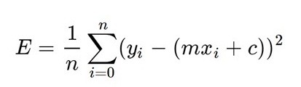

D_m為E對m做微分

D_c為E對c做微分

L為learning rate

MakePrediction():

將計算出來的回歸線參數套到方程式上後，將10/15~11/11的MTK price當作x套入計算，得到預測結果。並將結果丟入output_datalist

CountLoss():

validation_datalist預測出來的結果與實際結果藉由MAPE的方式計算出誤差值